תאריך הבחינה: 29.1.2026
שם המרצה: ד"ר דוד קודיש, מר איציק גורביץ
שם הקורס: ניתוח ועיצוב מערכות מידע
מספר הקורס: 364-1-1411
שנה: 2026 סמסטר: א' מועד: א'
משך הבחינה: 3 שעות
חומר עזר: מחשבון

הנחיות כלליות:
- המבחן בנוי משני חלקים, המתבססים על סיפור המסגרת. שימו לב שהסיפור בשאלה 1 אינו קשור לסיפור המעשה.

סיפור המעשה:
בפגישה שלכם עם מנהל ברשת מרפאות הוא מספר לכם את הסיפור הבא:
אנחנו מנהלים רשת של מרפאות פרטיות במספר תחומים רפואיים, כגון רפואה כללית, ילדים ואורטופדיה. כיום ניהול התורים מתבצע באמצעים שונים ולא אחידים, דבר שיוצר טעויות, עומסים וחוסר סדר בניהול השוטף של המרפאות. אנחנו מעוניינים לפתח מערכת מידע מרכזית שתנהל את כל נושא התורים והביקורים במרפאות.
המערכת תשרת מספר סוגי משתמשים: מטופלים, רופאים, פקידות קבלה ומנהלי מרפאות. לכל משתמש יהיה כרטיס אישי במערכת עם פרטים מזהים ופרטי התקשרות, וההרשאות במערכת ייקבעו בהתאם לתפקידו. ייתכנו משתמשים בעלי יותר מתפקיד אחד, למשל רופא שהוא גם מנהל מרפאה.
כל רופא משויך למרפאה אחת או יותר, ויש לו תחום התמחות אחד או יותר. הרופאים מגדירים את ימי ושעות הקבלה שלהם וכן את משך הזמן הסטנדרטי של פגישה. זמנים אלו יוצגו למי שמעוניין לדעת באילו ימים ושעות רופא מסויים נמצא במרפאה מסויימת.
לכל מטופל נשמר כרטיס מטופל הכולל פרטים אישיים ודרכי קשר. מטופל יכול לקבוע תור לעצמו, ובמקרים מסוימים גם עבור בן משפחה אחר הרשום במערכת.
קביעת תור יכולה להתבצע על ידי המטופל או על ידי פקידת הקבלה. בעת קביעת התור ניתן לבחור תחום רפואי, רופא מסוים, תאריך ושעה מתוך הזמנים הפנויים. לכל תור מוגדר סוג ביקור, כגון ביקור ראשון או ביקור חוזר, וכן משך הביקור בפועל, שעשוי להיות שונה מברירת המחדל של הרופא.
כל תור במערכת עובר דרך מספר מצבים. בתחילה התור נקבע, ולאחר מכן הוא יכול להיות מאושר ע"י המזכירות, מבוטל (ע"י המטופל או ע"י המזכירות) או נדחה. ביום הביקור עצמו התור יכול לעבור למצב של ביקור שהחל, ביקור שהסתיים, או מצב של מטופל שלא הגיע. לא כל משתמש רשאי לשנות כל סטטוס: מטופל יכול לבטל תור עד מועד מסוים, פקידת קבלה יכולה להזיז או לבטל תורים, רופא מעדכן את מצב הביקור, ומנהל המרפאה רשאי לבצע כל שינוי בסטטוסים.
כאשר הביקור מתחיל, נפתח במערכת ביקור רפואי המשויך לתור. בסיום הביקור הרופא יכול להזין סיכום ביקור בטקסט חופשי ולציין האם נדרש ביקור המשך. המערכת אינה מנהלת מידע רפואי קליני מפורט, אלא מידע תפעולי בלבד.
אין צורך לנהל במערכת תשלומים או חיובים, ואין חיבור לגורמים חיצוניים. מטרת המערכת היא לייעל את ניהול התורים והביקורים וליצור סדר, שקיפות ושליטה טובה יותר בתפעול המרפאות.

- (12 נק') לפניכם תיאור המפרט את התהליך העבודה. תארו תהליך עסקי זה באמצעות תרשים BPMN. בתשובה לשאלה זו יש להסתמך רק על חלק זה ללא קשר לסיפור המסגרת.
תהליך: קביעת תור וביצוע ביקור במרפאה
התהליך מתחיל כאשר מטופל מעוניין לקבוע תור לביקור במרפאה.
בשלב הראשון המטופל נכנס למערכת קביעת התורים ובוחר תחום טיפול רפואי ומועד מבוקש. לאחר שליחת הבקשה היא מועברת לטיפולה של פקידת הקבלה.
פקידת הקבלה בודקת את זמינות הרופא והמועד המבוקש בהתאם לבחירת המטופל, ואם אין זמינות במועד המבוקש היא דוחה את הבקשה ומודיעה למטופל, אשר רשאי לבחור מועד חדש ולהגיש בקשה נוספת. אם נמצא מועד פנוי, פקידת הקבלה מאשרת את התור והמטופל מקבל עדכון שהתור אושר.
מרגע אישור התור ועד למועד הביקור עצמו המטופל רשאי לבטל את התור בכל עת. אם הוא מבטל, פקידת הקבלה מעדכנת שהתור בוטל והתהליך מסתיים.
אם המטופל לא ביטל את התור- ביום הביקור המטופל מגיע למרפאה, פקידת הקבלה מקבלת אותו, מאשרת את הגעתו ואוספת פרטים נדרשים. לאחר מכן מתקיים הביקור אצל הרופא אשר בסיומו כותב הרופא סיכום ביקור במערכת, ועם הזנת הסיכום הביקור נחשב כמושלם והתהליך מסתיים.
טעויות נפוצות:
מידול שגוי לא לולאות
"חיוב" המטופל לקבוע מועד תור חדש במידה ומועד התור שבחר לא מאושר
אי מידול הרופא או מידול הרופא כליין ריק
התעלמות מהמתנה להגעה לתור
מידול שני אירועי התחלה בpool של המרפאה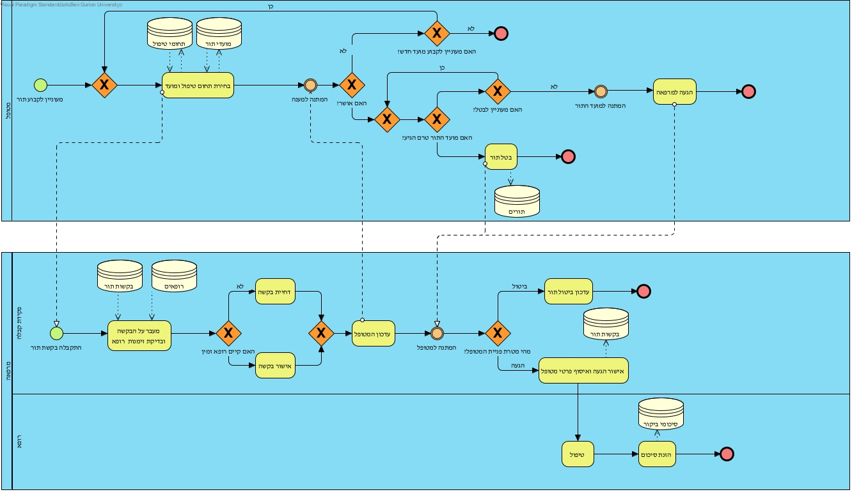
- (8 נק') בפגישה עם מנהל רשת המרפאות מתואר המצב הקיים כפי שמפורט בסיפור המקרה לעיל.
א. (4 נק') פרטו מה הייתם חוקרים בשלב חקר המצב הקיים לפני תחילת פיתוח המערכת החדשה (לפחות ארבעה היבטים שונים).
פתרון- כל אלמנט שנבדק בחקר מצב קיים- ארגון (מטרות, מבנה, בעלי תפקידים), תהליכים עסקיים, בעיות עסקיות, אנשים (הנהלה, נכונות לשינוי)...
טעות נפוצה- התייחסות לאיך מבצעים חקר מצב קיים (ראיונות, תצפיות, שאלונים)
ב. (4 נק') הסבירו כיצד תיעוד תהליכי ה-AS-IS במרפאה יכול לסייע בגיבוש תהליכי ה-TO-BE של המערכת החדשה.
פתרון- תיעוד תהליכי ה-AS-IS מתמקד באופן שבו התהליכים מתבצעים כיום בפועל במרפאה- רצף הפעולות, בעלי התפקידים המעורבים, נקודות ההחלטה, החריגים והבעיות שנוצרות במהלך העבודה. באמצעות תיעוד זה ניתן להבין היכן קיימים עיכובים, כפילויות, חוסר תיאום או חוסר בקרה בתהליכים עצמם, ולא רק במערכות התומכות בהם. הבנה זו מאפשרת להגדיר את תהליכי ה-TO-BE, כלומר כיצד נרצה שהתהליכים יתבצעו בעתיד- אילו שלבים יש לבטל, אילו לאחד, אילו לאוטומט ואילו נהלים חדשים יש להטמיע. כך ה-TO-BE נבנה כשיפור ישיר של התהליכים הקיימים, על בסיס ניתוח המציאות הארגונית, ולא כתכנון תיאורטי מנותק מהאופן שבו העבודה מתבצעת בפועל.
- (12 נק') בהמשך לחקר המצב הקיים, הנהלת הרשת צריכה להחליט כיצד לממש את מערכת ניהול התורים החדשה.
א. (4 נק' ) ציינו והסבירו ארבעה היבטי ישימות שיש לבחון לפני קבלת החלטה, והדגימו בקצרה כיצד כל היבט רלוונטי למערכת המרפאות המתוארת.
פתרון- כל היבט ישימות שפורט והוסבר נכונה קיבל את הניקוד.
טעויות נפוצות-
- ישימות תפעולית - רבים הסבירו שישימות זו נוגעת להאם ניתן יהיה לתפעל את המערכת.
- ישימות ניהולית- לא קיימת.
ב. (4 נק') נניח שעומדות בפני הארגון שתי חלופות עקרוניות:
- רכישת תוכנת COTS לניהול תורים והתאמתה
- פיתוח מערכת ייעודית (Bespoke) עבור רשת המרפאות.
הסבירו כיצד משפיעים רמת המורכבות ורמת הייחודיות של המערכת על הבחירה בין החלופות.
פתרון- רמת המורכבות ורמת הייחודיות של המערכת הן שני גורמים מרכזיים בבחירה בין COTS לבין bespoke. כאשר רמת המורכבות נמוכה יחסית (למשל תהליכים סטנדרטיים של קביעת תורים, ניהול יומנים בסיסי ודוחות פשוטים), פתרון COTS עשוי להתאים, משום שמדובר בפונקציונליות נפוצה שקיימת במוצרים מדף. לעומת זאת, אם המערכת מורכבת וכוללת לוגיקה תפעולית עשירה, כמו רופא המשויך למספר מרפאות, מטופלים הקובעים תורים עבור בני משפחה, ניהול סטטוסים מרובים של תור וביקור, והרשאות מורכבות לפי תפקידים, אז ייתכן שמוצר מדף יתקשה לתת מענה מלא ללא התאמות משמעותיות. רמת הייחודיות מתייחסת לשאלה עד כמה התהליכים ברשת המרפאות שונים מהמקובל בארגונים אחרים. אם תהליכי ניהול התורים דומים למה שקיים במרפאות רבות, COTS יהיה פתרון סביר. אולם אם לרשת יש נהלים ייחודיים, מבנה ארגוני מיוחד או דרישות ניהוליות ספציפיות, רמת הייחודיות גבוהה- ואז פיתוח bespoke יאפשר התאמה טובה יותר לצרכים הייחודיים של הארגון.
טעויות נפוצות- התייחסות להסבר על מורכבות וייחודיות ללא קישור למערכת המתוארת בסיפור המעשה (צויין כי "בפני הארגון עומדות שתי חלופות עיקריות…)
ג. (4 נק') הארגון מחליט לבצע RFI לפני קבלת החלטה סופית. הסבירו בקצרה מהי מטרת ה-RFI בהקשר של מערכת זו, ותנו שתי דוגמאות למידע שהייתם מבקשים מספקים במסגרת ה-RFI.
פתרון- מטרת ה-RFI בשלב זה היא לשמש כלי לחקר שוק ולאיסוף מידע ראשוני מספקים על פתרונות קיימים לניהול תורים וביקורים. באמצעות המסמך הארגון לומד אילו מוצרים וטכנולוגיות קיימים, מה היכולות הכלליות שלהם ועד כמה הם עשויים להתאים לצרכים של רשת המרפאות. ה-RFI מסייע לצמצם אי־ודאות, להבין את גבולות האפשרויות בשוק, ולגבש החלטה מושכלת לפני מעבר לשלב של בקשת הצעות רשמית (RFP).
- (8 נק') בפיתוח המערכת המתוארת בסיפור, נשקלו שלוש גישות אפשריות לניהול תהליך הפיתוח:
- Spiral Development
- Evolutionary Prototyping (אב-טיפוס מתפתח)
- Incremental Development (פיתוח תוספתי)
א. (4 נק') בחרו 2 מתודולוגיות מהרשימה לעיל והסבירו בקצרה מהו הרעיון המרכזי שלהן.
טעיות נפוצות:
תיאור כללי מאוד של המתודולוגיה ללא הסבר של הרעיון המרכזי שלה.
ערבוב בין מתודולוגיות (למשל: תיאור Incremental תוך שימוש במאפיינים של Prototyping).
תיאור Spiral Development ללא אזכור ניהול סיכונים.
התייחסות ל־Evolutionary Prototyping כאל אב־טיפוס חד־פעמי שנזרק.

ב. (4 נק') בחרו אחת מהגישות שלדעתכם מתאימה ביותר לפרויקט מערכת המרפאות, ונמקו את בחירתכם באמצעות לפחות שלושה מאפיינים של הפרויקט, למשל רמת אי-הוודאות בדרישות, מורכבות המערכת ועוד.
טעיות נפוצות:
אי-בחירה ברורה של מתודולוגיה אחת.
נימוקים כלליים שאינם נשענים על מאפייני המערכת (למשל: “זו מתודולוגיה טובה”).
חזרה על תיאור המתודולוגיה מסעיף א׳ במקום נימוק התאמה לפרויקט.
נימוקים טכנולוגיים בלבד ללא התייחסות להיבטים ארגוניים ותפעוליים.
מספר נימוקים קטן מהנדרש.
נימוקים שאינם מחוברים למורכבות המערכת (ריבוי משתמשים, הרשאות, תהליכים).

- (8 נק') ניסוח דרישות:
הערה: שימו לב שבשאלה זו הניקוד יינתן רק על כתיבה מדויקת. הקפידו על ניסוח ברור לפי העקרונות שנלמדו.
- (4 נק') נסחו בצורה מדויקת ככל האפשר 2 דרישות פונקציונליות למערכת מתוך התאור שמופיע בשאלה (לא מתוך החלק של ה- BPMN).
- (2 נק') נסחו בצורה מדויקת ככל האפשר 1 user stories למערכת מתוך התאור שמופיע בשאלה (לא מתוך החלק של ה- BPMN).
- (2 נק') נסחו בצורה מדויקת ככל האפשר 1 דרישות לא פונקציונליות למערכת מתוך התאור שמופיע בשאלה (לא מתוך החלק של ה- BPMN).
טעויות נפוצות:
- דרישות לא ממוקדות ונותנות מקום לפרשנות.
- הבחנה לא נכונה בין דרישה פונקציונאלית ללא פונקציונאלית.
- כתיבת US של CRUD בצורה שגויה.

- (10 נק') הכינו תרשים Use Case עבור המערכת מתוך המתואר בשאלה. שימו לב שאין להתייחס למופיע בשאלה 1. יש להשתמש ב- include אחד לפחות.
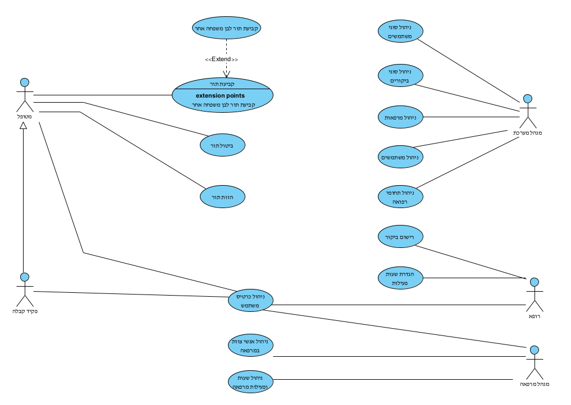
טעויות נפוצות:
אי התייחסות למנהל המערכת – למנהל מערכת יש פעולות אדמיניסטרציה רבות לתחזוקת המערכת. מנהל מערכת לא אמור לנהל משתמשים אבל מי שרשם את זה, זו לא טעות שהורידה נקודות
Include קלאסי כאן הוא חיפוש תור או בחירת רופא כיוון שיש לוגיקה מאחורי ה- UC. טעויות נפוצות היו סביב שליחת הודעה או שינוי סטטוס שהם UC שאין להם לוגיקה
קריאה לפקיד הקבלה בשם מזכירה הורידה נקודה אחת (מגדריות)
UC של ניהול תור גם הוא טעות כיוון שזה מורכב ודורש הפרדה ל- UC שונים

- (20 נק') הכינו תרשים מחלקה מקיף עבור המערכת המתוארת בשאלה (שוב – אין להתייחס למופיע בשאלה 1). על התרשים לכלול שימוש נכון ב- enumerator, מאפיינים מהותיים וכן קרדינליות הקשרים. עבור תרשים לא מסודר וקשרים מיותרים ו/או לא יעילים יורדו נקודות. מומלץ להשתמש בטיוטה ולהעביר את התרשים המסודר לדף זה.
יש לציין את המאפיינים כפי שתוארו בשאלה אך אין צורך לציין סוגי משתנים והגדרות private/public. שיטות רלוונטיות יש להציג וכמובן שיטות שיופיעו ב- SD.
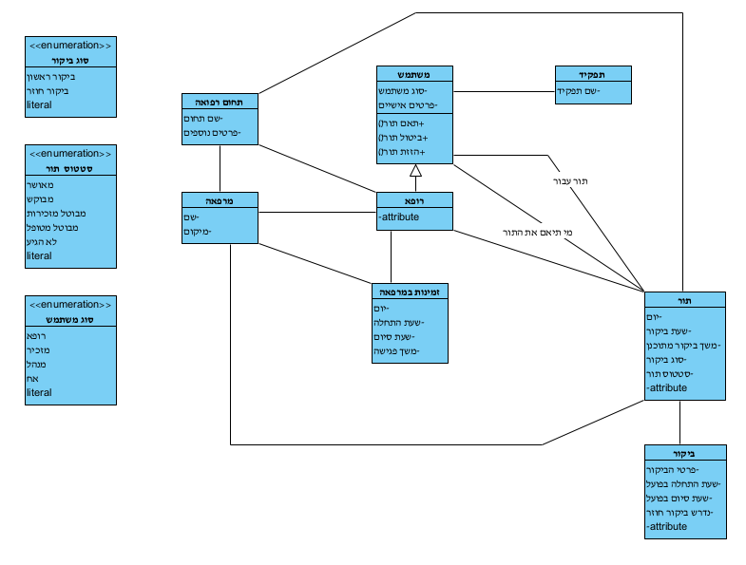
טעויות נפוצות
הפרדה להורשות של כל סוג משתמש היא טעות מבחינת גנריות ולא מוצדקת מבחינת משמעות. אפשר היה להוריד רופא (מוצדק) ומטופל.
לרופא יכולות להיות התמחויות שונות ולכן לפי כלל נרמול צריך להוציא למחלקה
למרפאה יש מספר התמחויות
לא נכון להניח שמנהל מרפאה חייב להיות רופא
אין משמעות לקשר בין זמינות רופא לתור – אלו דברים שונים
כאשר עושים מחלקה לתפקיד או להתמחות, אין טעם לעשות גם enum לזה
הרבה לא התייחסו לתיעוד הביקור

- (10 נק') הכינו state diagram עבור המצבים השונים שאובייקט תור יכול להיות בהם. במידת הצורך, ניתן להשתמש בידע והגיון לגבי מצבים אפשריים במערכת כזו.
טעויות נפוצות:
- אי התייחסות למצבים ואירועים שנכתבו בסיפור המעשה.
- מעברים חסרים בין מצבים.
- שמות המצבים חייבים להכיל את שם המחלקה (האובייקט).
- אי כתיבה של האירוע / התנאי על החיצים.
- התייחסות לתרשים המצבים כתרשים זרימה.
- רישום שיטות על החיצים (במקום אירועים ותנאים).
- התייחסות לתור חדש בתרשים המצבים (תור חדש הוא אובייקט חדש ותרשים המצבים ממדל את אורך חייו של אובייקט ספציפי).
- (12 נקודות) מסתבר שבאיסוף הדרישות שכחו פרט 'קטן'. על מטופל שלא הגיע ל- 3 תורים שקבע במהלך השנה החולפת (כלומר לא ביטל ולא הגיע), ייאסר לקבוע תורים במערכת והוא יוכל להזמין תור רק טלפונית דרך פקידת הקבלה.
    - (3 נקודות) האם בעקבות הדרישה הזו יש צורך לשנות את תרשים ה- Use Case שהכנתם? אם כן – איזה שינוי הייתם עושים? אם לא, כיצד דרישה זו באה לידי ביטוי בתרשים הקיים?
טעיות נפוצות:
הוספת Actor חדש במקום שינוי בהתנהגות Actor קיים.
אי־הבחנה בין פעולות שמותרות למטופל לבין פעולות שמותרות לפקידת קבלה.
הוספת Use Case חדש ללא הצדקה.
חוסר התייחסות לכך שמדובר בשינוי פנימי של MSS עבור UC קביעת תור.

    - (3 נקודות) האם בעקבות הדרישה הזו יש צורך לשנות את תרשים המחלקות שהכנתם? אם כן – איזה שינוי הייתם עושים? אם לא, כיצד דרישה זו באה לידי ביטוי בתרשים הקיים?
טעיות נפוצות:
טענה שאין צורך בשינוי בתרשים המחלקות.
אי-הוספת תכונה או שיטה לצורך שמירת היסטוריית ההברזות.
    - (3 נקודות) האם בעקבות הדרישה הזו יש צורך לשנות את תרשים המצבים שהכנתם? אם כן – איזה שינוי הייתם עושים? אם לא, כיצד דרישה זו באה לידי ביטוי בתרשים הקיים?
טעיות נפוצות:
טענה שיש צורך בשינוי תרשים המצבים.
אי הבחנה בכך שמדובר בתרשים על מצבים של תור ולא על מצבים של מטופל.
אי הבחנה לכך שמצב ההתחלתי של תור הוא כאשר הוא נקבע (לא משנה עם על ידי המטופל או על ידי המזכירה).
    - (3 נקודות) לאיזה מבין ה- UC שהכנתם היה הכי נכון להכין sequence diagram ומדוע? פרטו 2 שיקולים עיקריים בבחירה שלכם לעומת UC אחרים.
טעויות נפוצות:
בחירת UC ללא מורכבות תהליכית או תרחישים חלופיים.
התעלמות מה־MSS ומה־ALT שהדרישה מוסיפה.
נימוק כללי שאינו מתייחס לאינטראקציות בין ישויות במערכת.

***הערה כללית לגבי שאלה 9, התקבלו הרבה תשובות כל אחת בהתאם למידול שנעשה.

דף נוסחאות – ניתוח ועיצוב מערכות מידע

תרשים תהליך BPMN
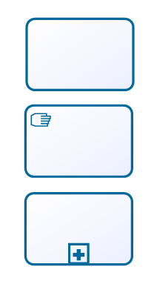
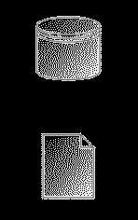
פעילות ממוחשבת מאגר נתונים ממוחשב

פעילות ידנית טופס ידני

פעילות מורכבת אירוע


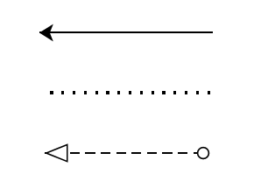
חץ Sequence שער AND

חץ Association שער XOR

חץ Message שער OR

Sequence Diagram
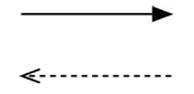
פעולה סינכרונית והתשובה
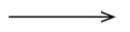
פעולה א-סינכרונית

State Diagram

מצב

שינוי מצב

התחלה


סיום

